**Test Script and Result**

|  |  |  |  |
| --- | --- | --- | --- |
| **Project ID :** | ED-0012-65 | **Test ID :** | PRCE0009 |
| **Project Name :** | โครงการพัฒนาและปรับปรุงระบบสารสนเทศของกรมสรรพสามิต | | |
| **System Name :** | ระบบงานแจ้งราคาขายปลีกแนะนำ  TOR ข้อ 2.2 ระบบงานแจ้งราคาขายปลีกแนะนำ | | |
| **Tested By :** | นายณัฐดนัย เพ็ญจันทร์ | **Tested Date :** | 11/09/2566 |
| **Reviewed By SQA :** | นายมณฑล เธียรธนะกุล | **Reviewed  Date :** | 1/09/2566 |
| **Ack. By SA :** | นายประดิษฐ์ ศรีบุญ | **Ack.  Date :** |  |

**รายการ Software Component ที่ทำการทดสอบ**

|  |  |  |  |
| --- | --- | --- | --- |
| **Software Component** | **Software Component Name** | **Opened Defects** | **Closed Defects** |
| PRCE0009 | บันทึกแบบแจ้งราคาขายปลีกแนะนำ ภส.02-01 (PRCE0009) | 9 |  |
|  |  |  |  |
|  |  |  |  |
|  |  |  |  |
|  |  |  |  |
|  |  |  |  |
|  |  |  |  |
|  |  |  |  |
|  |  |  |  |
|  |  |  |  |
|  |  |  |  |
|  |  |  |  |
|  |  |  |  |
|  |  |  |  |
|  |  |  |  |

|  |  |  |  |  |
| --- | --- | --- | --- | --- |
| **Test Case ID :**  **Test Case Name :** | | | | |
| **Software Component :** | | | | |
| **Prerequisite :** | | | | |
| **Input Data / Test Data :** | | | | |
| **Expected Output  :** | | | | |
| **No.** | **Activity** | **Pass** | **Fail** | **Remark** |
| 32 | ข้อมูลหน้าโครงสร้างต้นทุน ข้อ 3.2 ไม่ตรงกับ ข้อมูลหน้า แสดงข้อมูลก่อนพิมพ์ ข้อมูลหน้าโครงสร้างต้นทุน ควรติดลบ |  | ü |  |
| 33 | หน้าโครงสร้างต้นทุน ไม่มีการแจ้งเตือนให้ บันทึกโครงสร้าง หน้ารายการสินค้ามี แต่ หน้าโครงสร้างต้นทุนไม่มี |  | ü |  |

รูปที่ 32

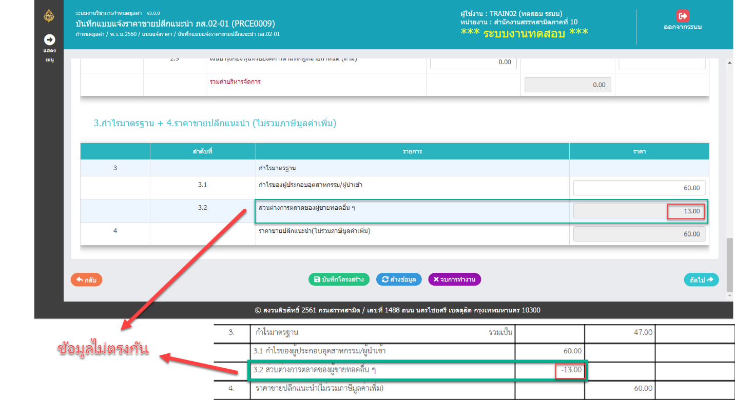

|  |  |  |  |  |
| --- | --- | --- | --- | --- |
| **Test Case ID :**  **Test Case Name :** | | | | |
| **Software Component :** | | | | |
| **Prerequisite :** | | | | |
| **Input Data / Test Data :** | | | | |
| **Expected Output  :** | | | | |
| **No.** | **Activity** | **Pass** | **Fail** | **Remark** |
| 34 | ปริมาณ CO2 ใส่เลขอะไรไปก็ขึ้นแจ้งเตือน |  | ü |  |

รูปที่ 34

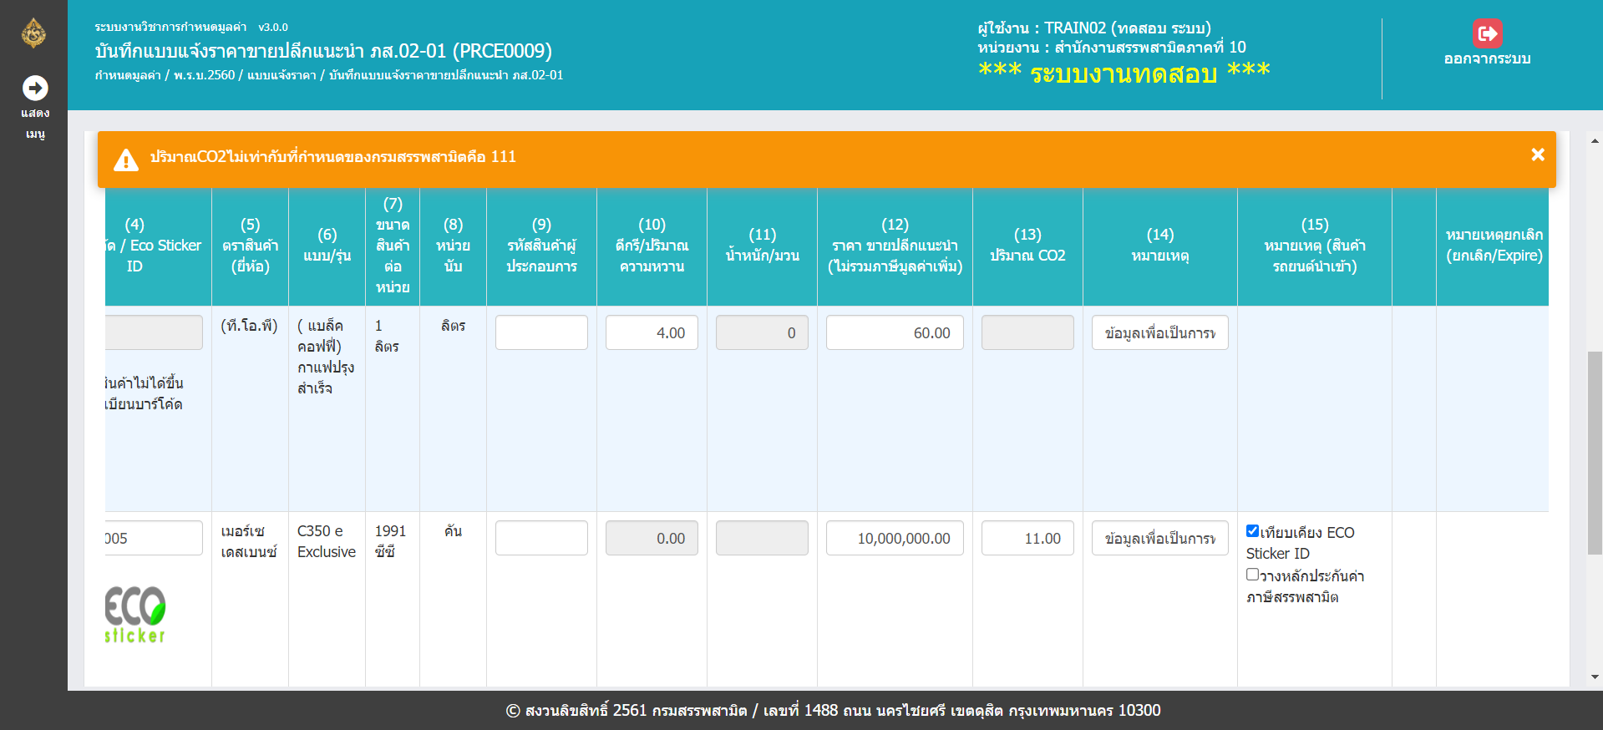

|  |  |  |  |  |
| --- | --- | --- | --- | --- |
| **Test Case ID :**  **Test Case Name :** | | | | |
| **Software Component :** | | | | |
| **Prerequisite :** | | | | |
| **Input Data / Test Data :** | | | | |
| **Expected Output  :** | | | | |
| **No.** | **Activity** | **Pass** | **Fail** | **Remark** |
| 35 | เลือก เรียน อธิบดีกรมสรรพสามิต ในหน้าข้อมูลผู้ประกอบการ แต่ในหน้า แสดงข้อมูลก่อนพิมพ์ แสดง ทั้ง2อันดังรูป |  | ü |  |

รูปที่ 35

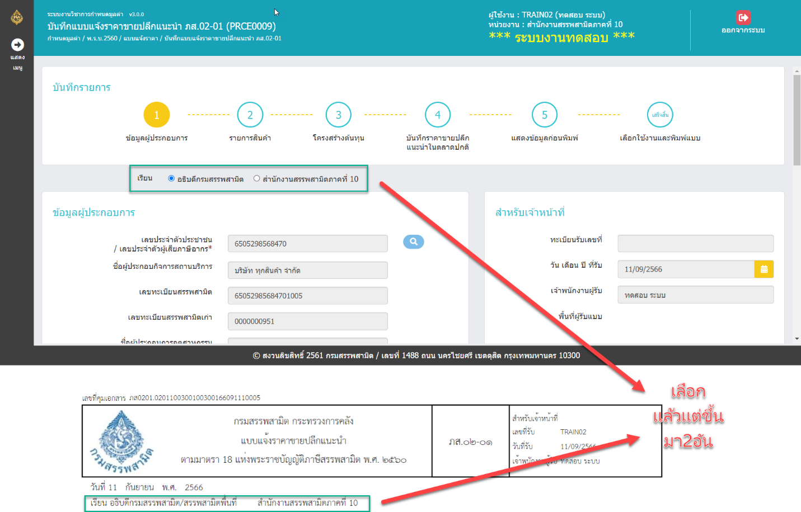

|  |  |  |  |  |
| --- | --- | --- | --- | --- |
| **Test Case ID :**  **Test Case Name :** | | | | |
| **Software Component :** | | | | |
| **Prerequisite :** | | | | |
| **Input Data / Test Data :** | | | | |
| **Expected Output  :** | | | | |
| **No.** | **Activity** | **Pass** | **Fail** | **Remark** |
| 36 | หน้า ค้นหาร้านค้า ปุ่มยกเลิก กับปุ่มจบการทำงานต่างกันยังไง |  | ü |  |

รูปที่ 36

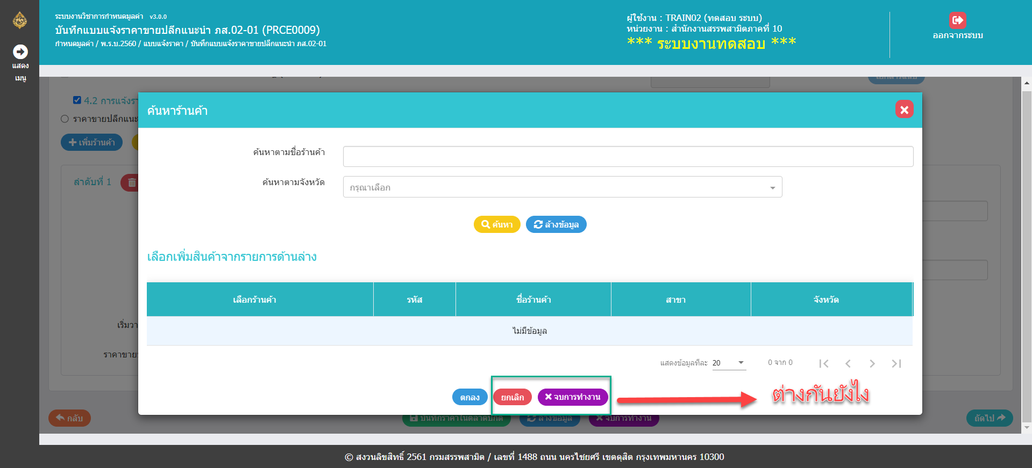

|  |  |  |  |  |
| --- | --- | --- | --- | --- |
| **Test Case ID :**  **Test Case Name :** | | | | |
| **Software Component :** | | | | |
| **Prerequisite :** | | | | |
| **Input Data / Test Data :** | | | | |
| **Expected Output  :** | | | | |
| **No.** | **Activity** | **Pass** | **Fail** | **Remark** |
| 37 | ไม่สามารถบันทึกเอกสารชื่อซ้ำกันได้ ในกรณีที่เลือกประเภทเอกสาร คนละประเภทกัน |  | ü |  |

รูปที่ 37

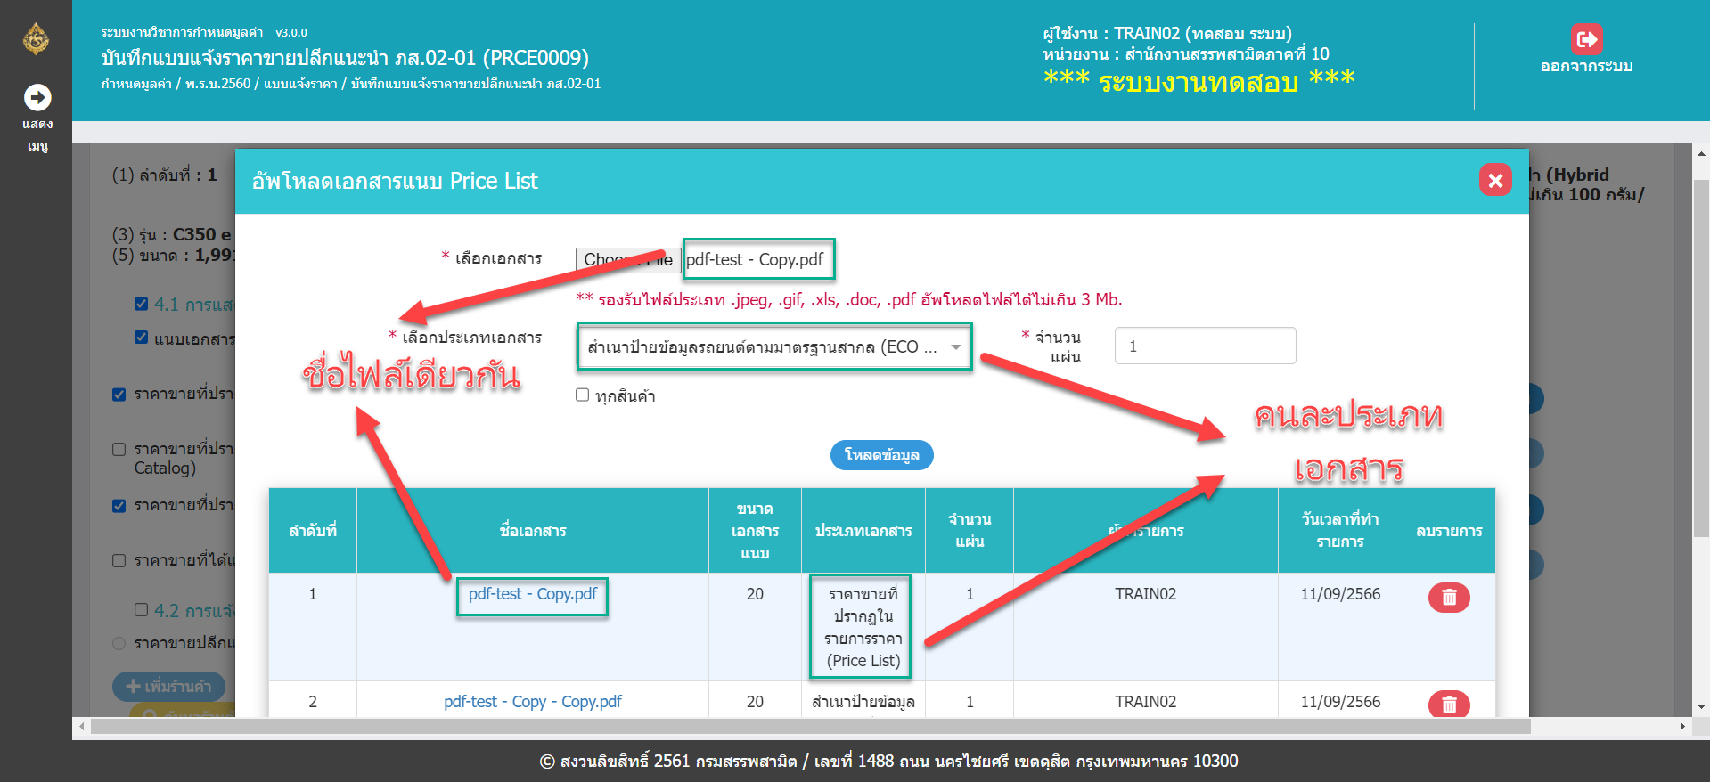

แสดงข้อความ บันทึกข้อมูลเรียบร้อย แต่ไม่มีการแสดงในตาราง

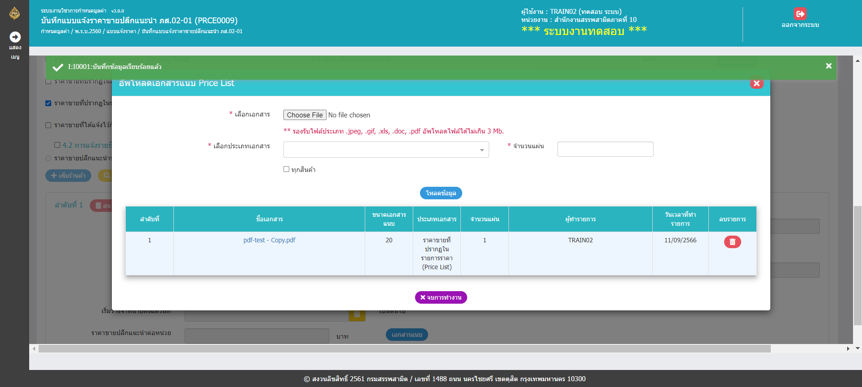

|  |  |  |  |  |
| --- | --- | --- | --- | --- |
| **Test Case ID :**  **Test Case Name :** | | | | |
| **Software Component :** | | | | |
| **Prerequisite :** | | | | |
| **Input Data / Test Data :** | | | | |
| **Expected Output  :** | | | | |
| **No.** | **Activity** | **Pass** | **Fail** | **Remark** |
| 38 | อัพโหลดเอกสารแนบ ใส่ . ตรงจำนวนแผ่น มีข้อความแสดง บันทึกข้อมูลเรียบร้อย แต่ไม่มีข้อมูลแสดงในตาราง |  | ü |  |

รูปที่ 38

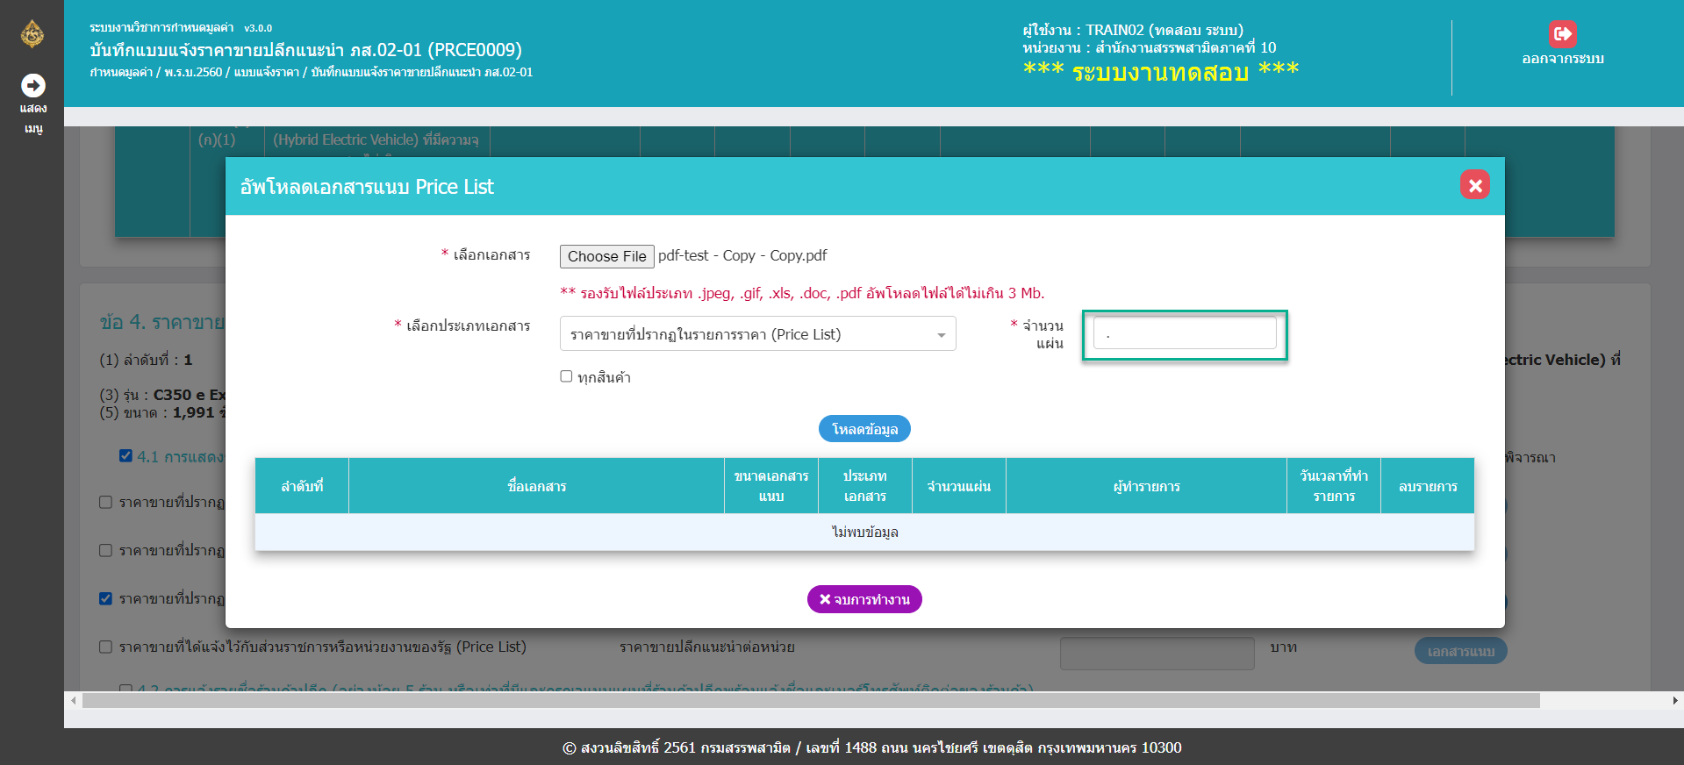

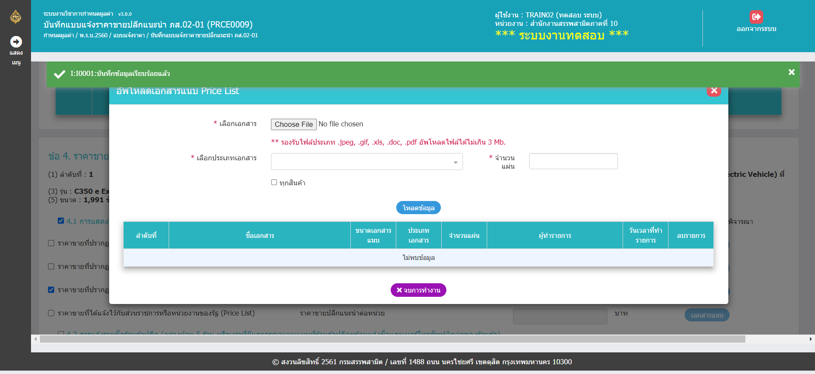

|  |  |  |  |  |
| --- | --- | --- | --- | --- |
| **Test Case ID :**  **Test Case Name :** | | | | |
| **Software Component :** | | | | |
| **Prerequisite :** | | | | |
| **Input Data / Test Data :** | | | | |
| **Expected Output  :** | | | | |
| **No.** | **Activity** | **Pass** | **Fail** | **Remark** |
| 39 | อัพโหลดเอกสารแนบร้านค้า เป็ไฟล์ประเภทอื่นนอกเหนือจากที่กำหนด ไม่มีการแจ้งเตือนไฟล์ผิดประเภท และโหลดค้างอยู่หน้าเดิม |  | ü |  |

รูปที่ 39

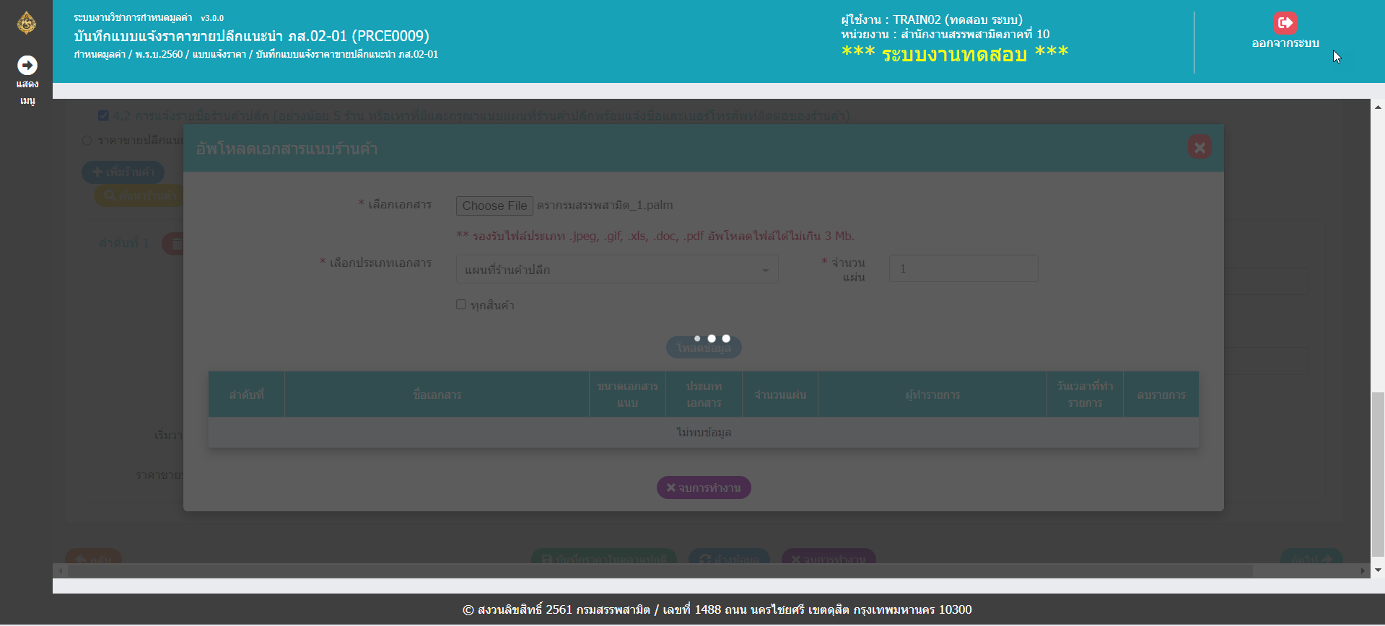

|  |  |  |  |  |
| --- | --- | --- | --- | --- |
| **Test Case ID :**  **Test Case Name :** | | | | |
| **Software Component :** | | | | |
| **Prerequisite :** | | | | |
| **Input Data / Test Data :** | | | | |
| **Expected Output  :** | | | | |
| **No.** | **Activity** | **Pass** | **Fail** | **Remark** |
| 40 | เพิ่มข้อมูลจากการ ค้นหาได้รอบเดียว ไม่สามากดเพิ่มเรื่อยๆได้ ข้อมูลคนละตัวกันและกรอกข้อมูลครบทุกช่องแล้ว |  | ü |  |

รูปที่ 40

